Сеть Интернет, являясь крупнейшим средством обмена информацией, в то же время порождает возможность осуществления противоправных деяний, связанных с использованием информационных технологий.  В последнее время число преступлений, совершаемых с использованием современных информационно-телекоммуникационных технологий, возрастает. Новые технологии все чаще выступают средством совершения самого широкого круга преступлений.  В связи с этим, чтобы избежать негативных последствий для себя и своих близких, в особенности несовершеннолетних, необходимо быть предельно бдительными и помнить основные правила безопасного поведения и общения посредством информационно-телекоммуникационных технологий.  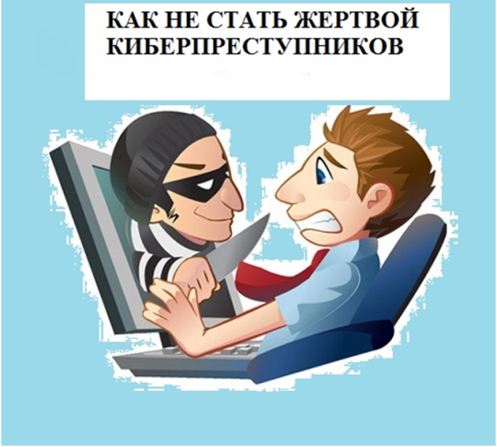 | Наиболее распространенный вид мошенничеств по телефону  1. Обман по телефону: требование выкупа или взятки за освобождение якобы из отделения полиции знакомого или родственника ил просьба о помощи: требование перевести определённую сумму на указанный номер, используется обращение «мама», «друг», «сынок» и т.п.  2. Телефонный номер - «грабитель»: платный номер, за один звонок на который со счёта списывается денежная сумма.  3. Выигрыш в лотерее, которую якобы проводит радиостанция или оператор связи: Вас просят приобрести карты экспресс-оплаты и сообщить коды либо перевести крупную сумму на свой счёт, а потом ввести специальный код.  4. Простой код от оператора связи: предложение услуги или другой выгоды – достаточно ввести код, который на самом деле спишет средства с Вашего счёта.  5. Штрафные санкции и угроза отключения номера: якобы за нарушение договора с оператором Вашей мобильной связи.  6. Ошибочный перевод средств: просят вернуть деньги, а потом дополнительно снимают сумму по чеку. Услуга, якобы позволяющая получить доступ к SMS и звонкам другого человека. |   1. Никому и никогда не сообщать ПИН-код карты  2. Не передавать карту другим лицам – все операции с картой должны проводиться на Ваших глазах  3. По всем вопросам советоваться с банком, выдавшим карту  4. Поставьте лимит на сумму списаний или перевода в личном кабинете банка  5. Насторожитесь, если от вас требуют немедленных действий или представляется чрезвычайная ситуация. Это тоже может быть мошенничеством. Преступники вызывают у вас ощущение тревоги, чтобы заставить вас действовать быстро и неосмотрительно  6. Если Вы утратили карту, срочно свяжитесь с банком, выдавшим её, сообщите о случившемся и следуйте инструкциям сотрудника банка

